
المملكة العربية السعودية
وزارة التعليم
الإدارة العامة للتعليم بمنطقة ..............
المدرسة .......................
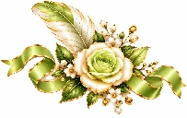
(( اختبار الفترة الأولى لمادة العلوم -الصف الثالث الابتدائي

20
– الفترة الدراسية الأولى لعام 1448 ))
اسم الطالب /ة :................................................................. الفصل :..........................
السؤال الأول ** اختار/ي الإجابة الصحيحة : ( 5 درجات )
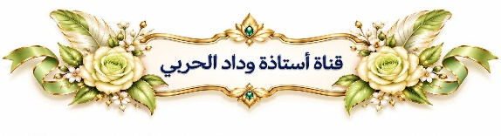
1 -أي مما يأـي يعد مخلوقاَ حياً ؟
الشجرة | الصخرة | التربة | الصخور
2- وحدة بناء أجسام جميع المخلوقات الحية هي :
الهواء | الغذاء | الماء | الخلية
3-الوظيفة الرئيسية لجذور البنات ؟
تعطي النبات اللون الأخضر | تمتص الماء والأملاح المعدنية | تنتج البذور | تمتص ضوء الشمس
4-الحيوان الذي يشبة السحلية في دورة الحياة هو :
السمكة | الماعز | السلحفاة | الذباب
5-الجزء الذي ينمو ليكون نبات جديد هو :
الورقة | البذرة | الساق | الجذور
السؤال الثاني ** رتبي دورة حياة ( النبات – الفراشة ) : ( 4درجات )

 | - دورة حياة النبات ( نبات مكتمل النمو – بذرة – نبات مزهر – بادرة صغيرة )
1- |  | 2- | 3- | 4-
 | - دورة حياة الفراشة ( يرقة _ فراشة كاملة – بيضة – عذراء )
1- |  | 2- | 3- | 4-

1 | الجذور |  | جميع المخلوقات الحية والأشياء غير الحية جزء من ......
2 | التحول |  | جزء من النبات يحمل البذور
3 | الساق |  | يمتص الماء والأملاح المعدنية من التربة .
4 | البيئة |  | سلسلة من التغيرات يمر بها المخلوق الحي في حياته .
5 | الثمرة |  | يحمل الأوراق ويشكل قوام النبات .
السؤال الرابع ** اكمل/ي الفراغات بما يناسبها : ( 4درجات )
السؤال الثالث ** صل/ي كل كلمة بما يناسبها : ( 5درجات )

1-النبات ينتج غذائه عن طريق عملية تسمى .......................
2-الجزء المذكر في الزهرة ينتج .......................
3-المخلوقات الحية .......................... لتنتج أفراداَ جديده .
4-تساعد الحشرات والرياح النباتات على التكاثرمن خلال عملية ............................
تتكاثر _- البناء الضوئي – التلقيح _- حبوب اللقاح

السؤال الخامس** اكمل/ي البيانات على الرسم : ( 2 درجتان )



